第五讲 递推与归纳





有时，我们会遇上一些具有规律性的数学问题，这就需要我们在解题时根据已知条件尽快地去发现规律，并利用这一规律去解决问题。

例如：按规律填数：1，4，9，16，25，（），49，64；

分析：要在括号填上适当的数，就要正确判断出题目所呈现出的规律。若你仔细地观察这一数列，就会发现这些数之间的规律：

⑴先考虑相邻两个数之间的差，依次是3，5，7，9，……，15；可以看到相邻两数的差从3开始呈现递增2的规律，所以括号里的数应是25+11=36，再看36+13=49得到验证。

⑵如果我们换一个角度去考虑，那么我们还可以发现，这数列的第一项是1的平方，第二项是2的平方，第三项是3的平方，……，从这些事实中，发现规律是第n项是n的平方。那么所求的是第六项是62=36。

**我们把相邻数之间的关系称为递归关系，有了递归关系可以利用前面的数求出后面的未知数。像这种解题方法称为递推法。**



1. 理解递推法的概念。

2. 会用递推法解题



**例1：**999…999×999…999的乘积中有多少个数字是奇数？

10个9

10个9

**分析：**我们可以从最简单的9×9的乘积中有几个奇数着手寻找规律。

9×9=81，有1个奇数；99×99=99×（100-1）=9900-99=9801，有2个奇数；

999×999=999（1000-1）=999000-999=998001，有3个奇数； ……

从而可知，999…999×999…999的乘积中共有10个数字是奇数。

10个9

10个9

**例2：**如图所示：线段AB上共有10个点（包括两个端点）那么这条线段上一共有多少条不同的线段？

A

a1

a2

a3

a4

a5

a6

a7

a8

B

**分析**：先从AB之间只有一个点开始，在逐步增加AB之间的点数，找出点和线段之间的规律。

我们可以采用列表的方法清楚的表示出点和线段数之间的规律。

AB之间只有1个点：线段有 1+2=3条。AB之间只有2个点：线段有 1+2+3=6条。

AB之间只有3个点：线段有 1+2+3+4=10条。

AB之间只有4个点：线段有 1+2+3+4+5=15条。……

不难发现，当AB之间有8个点时，线段有 1+2+3+4+5+6+7+8+9=45条。

若再进一步研究可得出这样得规律，线段数=点数×（点数-1）÷2。

**例3：**计算13+23+33+43+53+63+73+83+93+103得值。

**分析**：这是一道特殊的计算题，当然我们可以采用分别求出每个数的立方是多少再求和计算出这题的结果。这样的计算工作量比较大，是否可以采用其它较简便的方法计算呢？下面我们就来研究这个问题。

13+23=（1+2）2； 13+23+33=（1+2+3）2； 13+23+33+43=（1+2+3+4）2 ；……

这样我们可以容易地得到13+23+33+43+53+63+73+83+93+103 =（1+2+3+4+5+6+7+8+9+10）2 = 552= 3025

通过这个例题我们可以得到13+23+33++……+n3=（1+2+3+…+n）2

**例4：**2000个学生排成一行，依次从左到右编上1～2000号，然后从右到左按一、二报数，报一的离开队伍，剩下的人继续按一、二报数，报一的人离开队伍，……按这个规律如此下去，直至当队伍只剩下一人为止。问：最后留下的这个人原来的号码是多少？

**分析**“我们通过前几次留在队伍中的学生的编号找出规律。

第一次留下的学生编号是：2，4，6，8，10，……； 都是2的倍数。即21的倍数；

第二次留下的学生编号是：4，8，12，16，20，……； 都是4的倍数，即22的倍数；

第一次留下的学生编号是：8，16，24，32，40，……；都是8的倍数。即23的倍数；……

由于210=1024＜2000＜211=2048；这样可知，最后留下学生的号码一定是1024。

**例5**：圆周上两个点将圆周分为两半，在这两点上写上数1；然后将两段半圆弧对分，在两个分点上写上相邻两点上的数之和；再把4段圆弧等分，在分点上写上相邻两点上的数之和，如此继续下去，问第6步后，圆周上所有点上的之和是多少？

**分析**：先可以采用作图尝试寻找规律。

第一步，圆周上有两个点，第二步有四个点，第三步有八个点，第四步有十六个点，…，第六步有32个点。

1

1

1

1

2

2

1

1

2

2

3

3

3

3

因为问题是求圆周上所有数的和，所以我们不必去考虑每一步具体增加了哪些数，只须知道每一步增加数的总和是多少。

第一步：圆周上有两个点，两个数的和是1+1=2；

第二步：圆周上有四个点，四个数的和是1+1+2+2=6；增加数之和恰好是第一步圆周上所有数之和的2倍。

第三步：圆周上有八个点，八个数的和是1+1+2+2+3+3+3+3=18，增加数之和恰好是第二步数圆周上所有数之和的2倍。

第四步：圆周上有十六个点，十六个数的和是1+1+2+2+3+3+3+3+4+4+4+4+5+5+5+5=54，增加数之和恰好是第三步数圆周上所有数之和的2倍。……

这样我们可以知道，圆周上所有数之和是前一步圆周上所有数之和的3倍。用递推法关系表示。

设an为第n步后得出的圆周上所有数之和，则an=3×an－1利用此式可以得到：

an=3×an－1=3×3an－2=3×3×3an－3=……=3×3×……×3a1

因为a1=2，所以：

（n－1）个3

an=3×3×……×3a1=3（6-1）×2=486。

（n－1）个3

**例6：** 4个人进行篮球训练，互相传球接球，要求每个人接球后马上传给别人，开始由甲发球，并作为第一次传球，第五次传球后，球又回到甲手中，问有多少种传球方式？

**分析**：设第n次传球后，球又回到甲手中的传球方式有an种。可以想象前n-1次传球，如果每一次传球都任选其他三人中的一人进行传球，即每次传球都有3种可能，由乘法原理，共有 3×3×……×3=3（种）传球方法。

（n－1）个3

这些传球方式并不是符合要求的，它们可以分为两类，一类是第n-1次恰好传到甲手中，这有an-1传法，它们不符合要求，因为这样第n次无法再把球传给甲；另一类是第n-1次传球，球不在甲手中，第n次持球人再将球传给甲，有an传法。根据加法原理，有an-1+an=3×3×……×3=3n-1。

（n－1）个3

由于甲是发球者，一次传球后球又回到甲手中的传球方式是不存在的，所以a1=0。

利用递推关系可以得到 a2=3-0=3，a3=3×3-3=6，a4=3×3×3-6=21，a4=3×3×3×3-21=60。

这说明经过5次传球后，球仍回到甲手中的传球方法有60种。

当然这题也可以利用列表法求解。

我们可以这样想，第n次传球后，球不在甲手中的传球方法，第n+1次传球后球就可能回到甲手中，所以只需求出第四次传球后，球不在甲手中的传法共有多少种。

从图中可以看出经过四次传球后，球仍回到甲手中的传球方法共有60种。

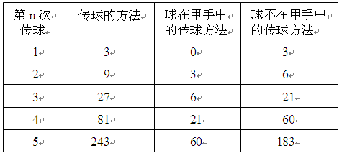



**A**

1.100条直线最多能把一个平面分成_____个部分。

**答案：**5051

2.熊大叔是一个卖烧饼的师傅,他用一个平底锅煎饼,他是这样煎饼的:每次只能放两个饼,每个饼正反面都要煎,煎每一面都要1分钟,问他煎10个这样的饼需要_____分钟。

**答案：**10

3.上一段11阶楼梯,规定每一步只能上一级或两级,那么要登上第11级台阶有_____种不同的走法。

**答案：**144

4.请先计算11×11,111×111,1111×1111,你能根据以上结果,不经过计算而直接写出11111111×11111111=_**_______。**

**答案：**123456787654321

5.我们知道三角形的内角和是180度,长方形的内角和是360度,那么正十边形的内角和是**_____度。**

**答案：**1440

**B**

6.有一列数,第一个数是0.第二个数是100,从第三个数开始,每个数都是前两个数的平均数,问第2005个数的整数部分是_____。

**答案：**66

7.小华过生日,邀请了班上的16名同学参加他的生日聚会,小华买了一个单层的大蛋糕,要保证每个人都能吃到蛋糕,问至少要切_____刀。

**答案：**5

8.一对刚出生的雌雄小兔,在喂养两个月后就生下一对雌雄小兔,并且以后每个月都能生一对雌雄小兔,张大伯现在喂养一对雌雄小兔,一年后一共有_____对小兔。

**答案：**144

9.两个自然数的差是5，它们的最小公倍数与最大公约数的差是203，则这两个数的和是_____。**答案：**29

10.两个自然数它们的最小公倍数是60。那么它们的差有_____种可能。

**答案：**23

**C**

11.一只猎狗正在追赶前方20米处的兔子，已知狗一跳前进3米，兔子一跳前进2.1米，狗跳3次的时间兔子跳4次。兔子跑出_____米远将被猎狗追上。

**答案：**280

12.甲、乙二人分别从A，B两地同时出发，两人同向而行，甲26分钟赶上乙；两人相向而行，6分钟可相遇。已知乙每分钟行50米，求A，B两地的距离是_____米。

**答案：**780

13.小轿车、面包车和大客车的速度分别为60千米/时、48千米/时和42千米/时，小轿车和大客车从甲地、面包车从乙地同时相向出发，面包车遇到小轿车后30分钟又遇到大客车。问：甲、乙两地相距_____千米远。

**答案：**270

14.A、B两辆汽车同时从甲、乙两站相对开出，两车第一次在距甲站32千米处相遇，相遇后两车继续行驶，各自到达乙、甲两站后，立即沿原路返回，第二次在距甲站64千米处相遇，甲、乙两站间相距_____千米。

**答案：**80

15.AB两地相距98千米，甲从A地出发汽车速度为30千米/时，乙从B地出发开车速度为40千米/时，问甲乙第三次迎面相遇距离A地_____米远。

**答案：**14



1.平面上有10条直线，这10条直线最多有多少个交点？

**答案：45**

2.小明有5块水果糖，妈妈规定：每天只能吃一块或两块，小明吃完这5块糖有多少种不同方法？

**答案：8**

3.小蜜蜂通过蜂巢房间，规定：只能从小号房间进入大号房间，问小蜜蜂由1号房间走到8号房间有多少种方法？（2007年东直门中学试题）

1

3

5

7

2

4

6

8

**答案：21**

4.（21012）3=（ ）10

**答案：194**

5.11（a2＋b2）= 求 =（ ）

**答案：803**

6.求1×2×3×4×……×50末尾有多少个连续的零？

**答案：12**





1.下列数是按一定规律排列的。

3、8、15、24、35、48、63、……，那么，它的第36个数是（ ）。

**答案：**这列数规律是第n个数是（n+1）2－1。所以第36个数是（36+1）2－1=1368。

2.图中最上面的空格中应填（ ）。

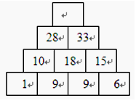

**答案：61**

3.333…33×333…33的乘积中有几个数字是奇数？

10个3

**答案：10个**

4.把一张长16厘米、宽8厘米的长方形纸对折后裁成两半，再把其中的一张对折并裁成两半，…，继续这样裁下去，直到得到两个边长为1厘米的正方形纸片为止。一共需要裁（ ）次。

**答案：**每次裁一次面积减少一半，16×8=27，所以需要裁7次。

5.如图，从A点到B点，最短路线共有多少条？

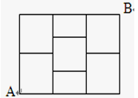

**答案：**如图，共有10条最短路线。

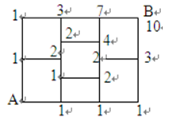

6.将一根绳子连续对折3次，然后每隔一定长度剪一刀，共剪了6刀。这样原来的绳子被剪成（ ）段。

**答案：**考虑绳子被对折后形成的弯。

①绳子对折3次，绳子共折成8段，其中弯有7个弯。

②绳子被剪6刀，即每段绳子被剪成7段，这样绳子共被剪成56段，由于有7个弯，把两段绳子连在一起，所以原来的绳子被剪成56－7=49段。

7.在一张四边形纸上共有10个点，如果把四边形的顶点算在一起，则一共有14个点。已知这些点中的任意三个点都不在同一直线上。按照下面规定把这张纸片剪成一些三角形：

⑴每个三角形的顶点都是这14个点中的3个； ⑵每个三角形内都不再有这些点。

那么，这张四边形的纸最多可以剪出（ ）个三角形。

**答案：**在10个点中任意取一点，与四边形的四个顶点构成4个三角形。再在剩下的9个点中任意取一点，它必定落在某一个三角形中，只能与三角形的三个顶点构成三个三角形，即增加2个三角形。以后各点情况都与此相同。除了第一点增加4个三角形外，其余各点都只增加2个三角形。所以共可以剪出4+（10－1）×2=22（个）三角形。

8.某公共汽车线路上共有15个车站（包括起点站和终点站）。在每个站上车的人中，恰好在以后各站下去一个。要使行驶过程中每位乘客都有座位，车上至少要备有多少个座位？

**答案：**

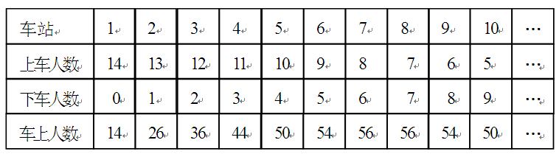

从表中可以看出车上人数最多是56人，所以车上至少要准备56个座位。

9.在平面内画五条直线和一个圆，最多能把平面分成多少部分？

**答案：**在平面内画五条直线和一个圆，最多能把平面分成10+16=26部分。

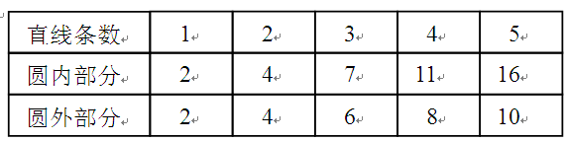

10.一个三位数，如果它的每一位数字都不小于另一个三位数对应数位上的数字，就称它“吃掉”后一个三位数，例如543吃掉432。543吃掉543。但是543不能吃掉534。那么能吃掉587的三位数共有多少个？

**答案：**有5、6、7、8、9五种选择，十位上有8、9两种选择，个位上有7，8，9三种选择，所以共有5×2×3=30（个）三位数。